推新品SOP流程
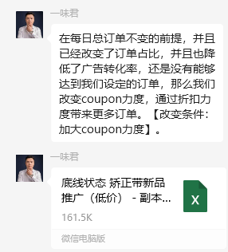
Stage one：低价打法（理想状态）
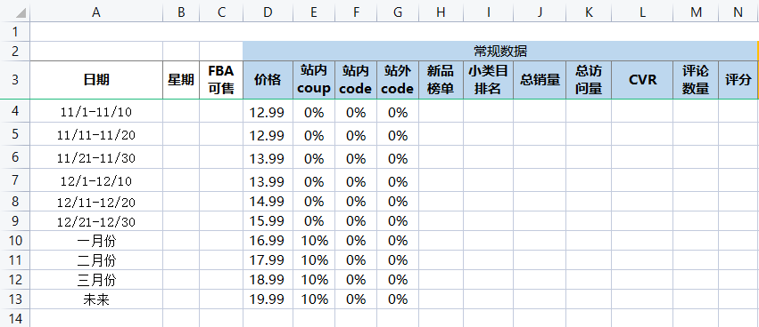
结合CPC模拟，盈亏模拟，入数据，再综合去看阶段盈亏模拟表格。
定半年的阶段性目标，来达成。
阶段盈亏=阶段广告费-阶段站外费用-阶段订单盈亏
- 模拟计算出自己的BSR排名目标，反推销量，模拟单量，-阶段广告费，-阶段性订单盈亏，得出模拟情况下的总盈亏。
（通过阶段盈亏模拟表格—总盈亏情况）
- 模拟计算出CPA，计算出阶段广告费
（通过CPC模拟表格—广告层面）
- 模拟计算出阶段订单性盈亏
（通过盈亏模拟—已减除广告费外的所有杂费）
- 导入实际的销售数据，精准到日。
（一次性导入产品有关数据，具体到日 每天只需要更改订单数量）
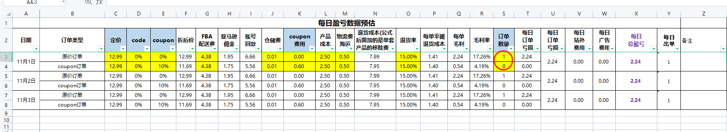

Stage two：低价打法（合格状态）
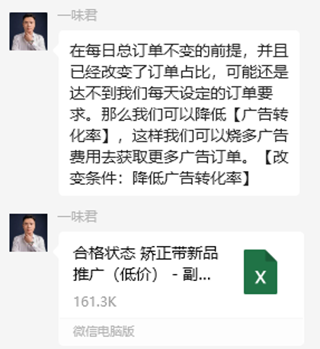
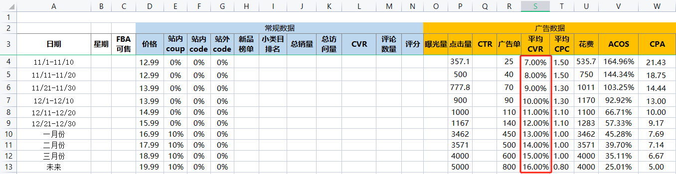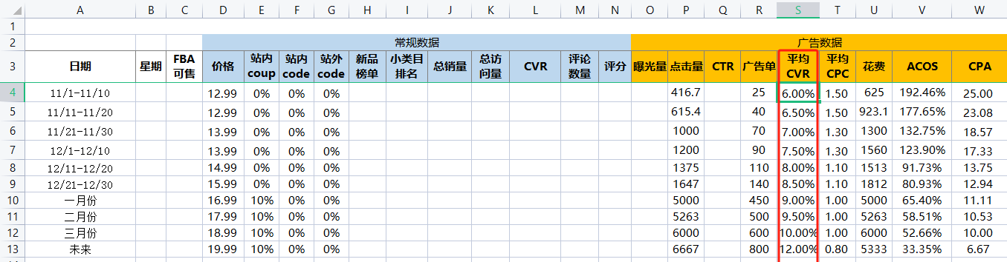
Stage three：低价打法（底线状态）
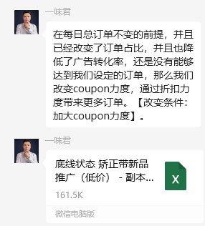
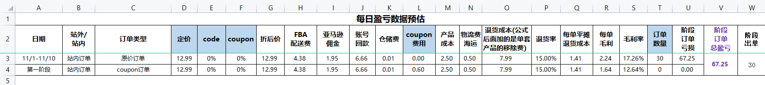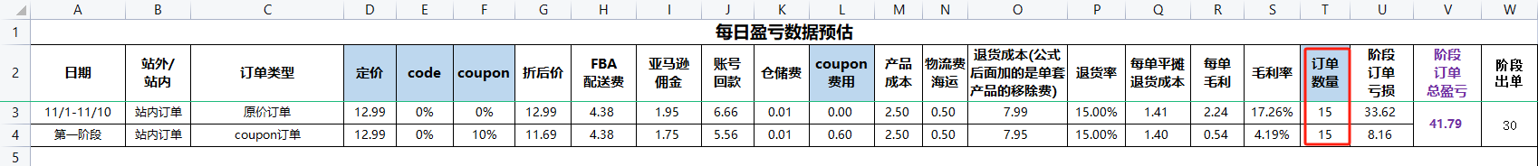
提价节点的注意要点：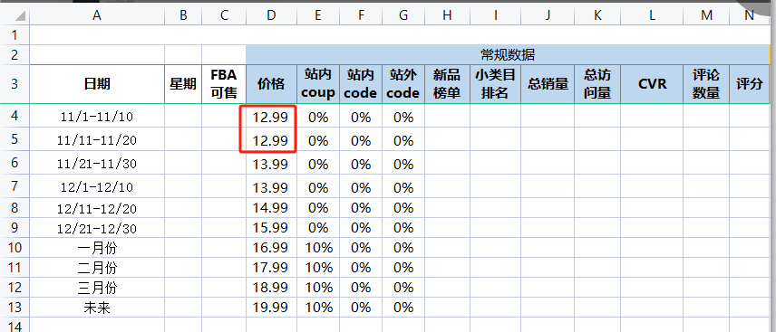
前20天低价不能修改价格。
会影响产品的转化表现以及权重关键词的收录
广告打法的注意要点：
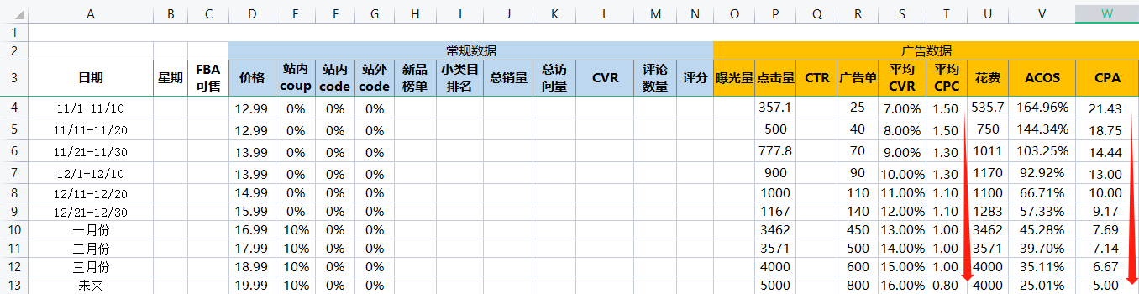
随着阶段性目标的推进，CPC CPA必须往下降，否则一直处于高位会影响总体盈亏的利润率。

CPC不动，要么就改竞价策略，加BID。CPC不能轻易的动，否则后面控制利润率会很被动。
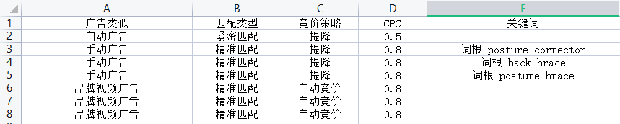

额外补充的几种打法都可以通过这个表格来模拟
例如：
高价高coupon打法
第一阶段——提高一半的价格，再打50%coupon，定价反推利润表，根据订单coupon模拟使用的比例，来模拟出阶段盈亏。
同时广告打法加bid，冲首页，让折扣以最大的形式增加曝光提高转化。
第二阶段刷prime会员折扣，缩小或关闭优惠券，层层渐进。

站外辅助打法
第一阶段——和低价打法前面打法一样，广告订单的形式和支出改为站外补单来支出，广告的CPC不需要那么高竞价。开始出单后合并种子链接，来模拟出阶段性盈亏。

测款：
- 低成本测款
- 少批量多链接弄4条
- 1条作为种子评论链接，2-3条利用上面的3种打法来做测试链接。

测款成功的标准：
- 评论获取成本低
- BSR排名推单量，达到预期
- CPC不超预期
- 广告转化率达到预期
- 盈亏能接受
- 竞争对手没内卷。

